Класс 6
Урок - здоровья
Тема: «Сравнение обыкновенных дробей с разными знаменателями»
Учитель: Морокова Инна Владимировна
Цель:
- формировать способность к построению и использованию алгоритма сравнения дробей с разными знаменателями, используя известные правила сравнения дробей с одинаковыми знаменателями или одинаковыми числителями.

Задачи урока:
Образовательные: - научить сравнивать обыкновенные дроби с разными знаменателями;
- сформировать умение применять алгоритм сравнения обыкновенных дробей при решении примеров.
Развивающие: - развивать умение анализировать, сравнивать и делать выводы;
- развивать устную речь;
Воспитательные: - воспитывать умение высказывать свое мнение;
- воспитывать умение участвовать в диалоге;
-формировать бережное отношение учащихся к своему здоровью.

Личностные: развивать умение слушать; ясно, точно, грамотно излагать свои мысли в устной и письменной речи; развивать креативность мышления, инициативу, находчивость, активность при решении математических задач; формировать представления о математике как способе познания, сохранения и гармоничного развития мира, как части общечеловеческой культуры, о значимости математики в развитии цивилизации и современного общества;
Метапредметные: развивать умение видеть математическую задачу в контексте проблемной ситуации в других дисциплинах, в окружающей жизни; формировать умение работать в группах;
Предметные: развивать умение работать с математическим текстом (анализировать, извлекать необходимую информацию); развивать представления о числе.

Способы контроля за результатами: проверка по эталону, взаимопроверка
Основные виды учебной деятельности обучающихся: выполнение заданий по алгоритму, самостоятельная работа, работа в паре.
Основной уровень активности (воспроизводящая, интерпретирующая, творческая): воспроизводящая, интерпретирующая
Основные методы, формы, технологии и методики, используемые педагогом: проблемно-диалогическая технология.
Тип урока: урок «открытия» новых знаний
Используемый УМК: Виленкин Н. Я. Математика. 6 кл.: учебник для общеобразовательных учреждений/ Н. Я. Виленкин, В. И. Жохов, А. С. Чесноков, С. И. Шварцбурд. – М. : Мнемозина, 2013
Материально-техническое оснащение урока: мультимедийный проектор, компьютер, мультимедийная презентация, карточки с заданиями для самостоятельной работы, алгоритм сравнения дробей.

ТЕХНОЛОГИЧЕСКАЯ КАРТА
Этапы урока | Деятельность учителя | Деятельность обучающихся | Формируемые УУД
1. Этап самоопределения | Приветствие, проверка подготовленности к учебному занятию, организация внимания детей.  - Здравствуйте ребята! Я вижу, что все пришли на урок с хорошим настроением. Улыбнемся друг другу, подарим свои улыбки нашим гостям. И пусть наше хорошее настроение царит на протяжении всего урока.  Девиз урока: «Хоть математиком ты можешь и не стать, но уж здоровым быть обязан!» Всем вам выдали мед.карты, где врачи поставят диагноз - у нас медосмотр. | Включаются в деловой ритм урока.  Высказывают свое мнение. | Коммуникативные: планирование учебного сотрудничества с учителем и сверстниками.  Регулятивные: организация своей учебной деятельности.  Личностные: самоорганизация, мотивация учения.
2. Актуализация опорных знаний | Организует фронтальную работу  - У нас в школе день начинается с утренней зарядки, а мы начнём урок математики с гимнастики ума. Начнём с повторения, для это вспомним, что проходили вы на прошлых уроках  Задает учащимся наводящие вопросы:  А) назовите дроби, какие они?  Б) какая дробь лишняя?  В) приведите дроби к общему знаменателю  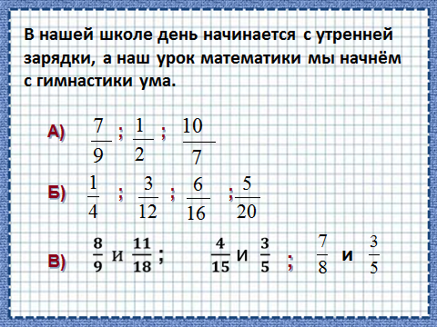 | Участвуют в беседе с учителем, отвечают на поставленные вопросы, выполняют задание.  Диалог: учитель-ученик  Повторяют правила | Познавательные: поиск и выделение необходимой информации  Коммуникативные: умение слушать и вступать в диалог.  Личностные: оценивание усваиваемого материала.  Регулятивные: контроль и оценка процесса и результатов деятельности.
3. Постановка учебной проблемы, формулирование темы урока | Кабинет НЕВРОПАТОЛОГА.  Какая дробь больше?  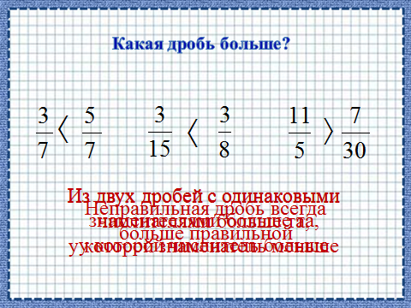  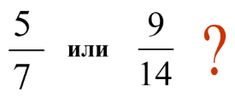  - Почему не смогли сравнить эту пару?  Разные знаменатели!  Неприменимо ни одно из известных нам пока правил!  - Какова тема урока?  Сравнение дробей с разными знаменателями  - Поставим цели урока (для учащихся)  - Узнать правило сравнения дробей с разными знаменателями;  - Учиться сравнивать дроби с разными знаменателями;  - Решать задачи на дроби. | Объясняют свои действия, проговаривают правила сравнения дробей с одинаковыми знаменателями, числителями.  Анализируют.  Диалог: учитель-ученик  Определяют тему,  намечают цели урока | Познавательные: формирование интереса к данной теме.  Личностные: формирование готовности к самоопределению.  Коммуникативные: формирование умения оформлять свои мысли в устной форме, слушать и понимать речь других.
4. Открытие нового знания | – Как же сравнить две дроби, у которых разные знаменатели и числители? Какие есть идеи?  - Сформулируйте правило сравнения дробей с разными знаменателями  - Чтобы сравнить дроби с разными знаменателями, нужно:  1. Привести дроби к общему знаменателю;  2. Сравнить дроби по правилу сравнения дробей с одинаковыми знаменателями.  -Сравним с правилом в учебнике  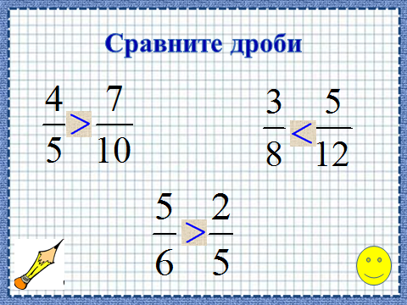 | формулируют правило  Анализируют  вычисляют  Обобщают  Индивидуальная форма работы  Выполнить задание, проверить, выставить оценку в мед.карту | Познавательные: структурирование собственных знаний.  Коммуникативные: планирование учебного сотрудничества с учителем и сверстниками.  Личностные: оценивание усваиваемого материала.  Регулятивные: контроль и оценка процесса и результатов деятельности.
5. Первичное закрепление | Проверим Ваше зрение у ОФТАЛЬМОЛОГА.  Работа в парах  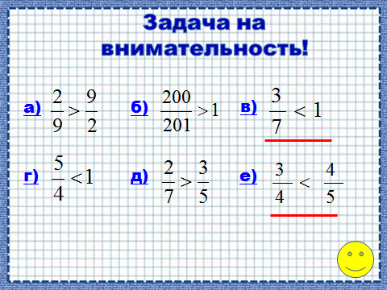  В парах обсуждают и выполняют задание, проговаривая правило. | Работа в парах, после выполнения проводится проверка по образцу.  Парная работа с целью анализа, сравнения, классификации, построения логической цепи рассуждений.  Ученики должны сравнить дроби. Найти верные варианты.  Диалог: учитель-ученик; ученик-ученик.  Выслушивают ответы  корректируют ответ товарища, если необходимо.  Выставить оценку в мед.карту. | Регулятивные: контроль и оценка процесса и результатов деятельности.  Коммуникативные: формирование умения оформлять свои мысли в устной форме, слушать и понимать речь других.  Личностные: умение ясно, точно, грамотно излагать свои мысли в устной и письменной речи, понимать смысл поставленной задачи, выстраивать аргументацию.
6.Включение новых знаний в систему знаний | Кабинет СТОМАТОЛОГА  Не все из вас любят посещать этот кабинет, но чтобы пройти к следующему врачу необходимо решить задачи стоматолога.  Организует работу над задачами:  1) В 6 классе 24 ученика. Нуждаются в лечение зубов несколько учащихся. Ребят со здоровыми зубами ¾. Сколько ребят в классе с абсолютно здоровыми зубами? А сколько нуждаются в лечении?  2) №301 Рисунки занимают 2/11 книги, а таблицы 3/22 книги.  Что занимает больше места в книге:  рисунки или таблицы?  Подготовка к ОГЭ:  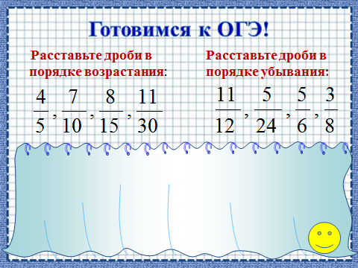 | Анализируют задачу, составляют план решения задачи  Запись решения задачи,  формулирование ответа  Работают с учебником, анализируют задачу, составляют план решения задачи  Запись решения задачи,  формулирование ответа  Применяют правила сравнения дробей.  Выполнить задание, проверить, выставить оценку в мед.карту | Регулятивные: планирование своей деятельности для решения поставленной задачи и контроль полученного результата.  Познавательные: структурирование собственных знаний, умение сформулировать алгоритм действия, выявить допущенные ошибки.  Коммуникативные:  формирование умения оформлять свои мысли в устной форме, слушать и понимать речь других.  Личностные: формирование готовности к самоопределению.
7. Физкультминутка | Проводит физминутку (видео) | Выполняют движения. | Личностные: отдых, активизация деятельности на уроке.
8.Самостоятельная работа | И наконец последний кабинет перед нами кабинет ТЕРАПЕВТА, который даст нам заключение.  Самостоятельно выполнить задание  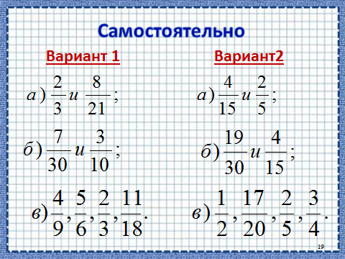  Оценивание результатов работы  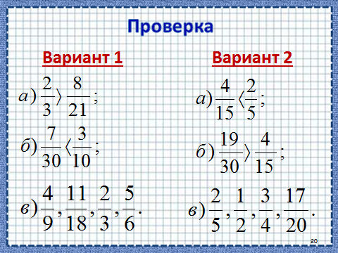  Итак, все врачи дали заключение, что класс здоров.  Значит вы готовы решать серьёзные математические задачи! | Используя алгоритм, выполняют самост.работу  Учащиеся самостоятельно выбирают уровень сложности задания и выполняют его.  Выполняют проверку  по образцу  Выставить оценку в мед.карту  Сдают учителю мед.карты. | Регулятивные: оценивание собственной деятельности и деятельности одноклассников на уроке
9.Домашнее задание | Задает дозированное домашнее задание  1) Устный счет ежедневно в течение 5-7 минут.  2) Перед выполнением домашнего задания по математике сначала изучить теорию, повторить правила.  3) Во время решения примеров и задач не отвлекаться, отключить телевизор, музыку.  4) Придумать или найти задачу на любой компонент, относящейся к понятию «здоровье» (по желанию).  5) №298, №346 (всем). | Записывают домашнее задание в дневник.
10. Итог урока. | Повторить правило сравнения дробей.  Выбери утверждение:  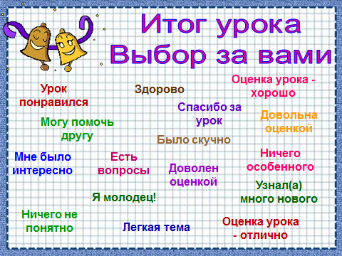 | Повторяют алгоритм сравнения дробей  Учащиеся, высказывают своё мнение, подводят общий итог урока.  Оценивают свою работу на уроке | Регулятивные: оценивание собственной деятельности на уроке  Коммуникативные: аргументация своего мнения; умение слушать и вступать в диалог.
 | Заканчивается наш урок. А как настроение? Влияет ли настроение на здоровье? Положительные эмоции необходимы для здорового образа жизни: радость, счастье, удовлетворенность жизнью, доброта.  Как математика влияет на здоровье?  Таким образом, математика может помочь сохранить и укрепить здоровье.  Берегите себя, свое здоровье, и тогда математические задачи будут решаться быстрей и легче. | Ответы учащихся.  Математика развивает мышление, внимание, память, воображение и т.д.

